

中国建设银行
个人手机银行用户指南

二零一七年三月

目 录

一、 个人手机银行简介 6
二、 个人手机银行主要特点 7
（一）即需即用、贴身服务 7
（二）功能丰富、交易快捷 8
（三）技术先进、安全可靠 8
（四）申办快捷、手续简便 8
三、 申办指南 9
（一）使用个人手机银行条件 9
（二）六种渠道开通个人手机银行 9
（三）登录个人手机银行方式 13
（四）注销个人手机银行方式 14
四、 客户端版业务指南 15
（一）首页 15
（二）信用卡 35
（三）投资理财 40
（四）贷款 52
（五）悦享生活 54
（六）侧边栏 55
五、 移动支付业务指南 60
六、 资费指南及服务下线通知 62

个人手机银行简介
您有在旅程中需要调拨资金，却找不到银行或上网电脑的苦恼吗？您是否在外打工，时常向家人汇款，却总是受到银行排队和较高手续费的困扰吗？您有身处会议，但心系汇市的尴尬吗？您有向朋友炫耀最为时尚金融服务和理财方式的小小虚荣心吗？
一旦拥有建行个人手机银行，以上所有问题都将迎刃而解。拥有建行个人手机银行，无论身处何地，都可享用建行为您提供的7×24小时贴身理财服务，随时操控账户，掌握金融行情。只需一部手机，轻按屏幕，就再也不用苦恼周围没有银行、身边没有电脑。建行个人手机银行将是时刻陪伴在您身边的理财好帮手。
建行个人手机银行为您提供“财富中心”、“投资理财”、 “转账汇款”、“悦享生活”、“信用卡”、 “个人贷款”、 “特约取款”、“网点服务”等十几大类、逾百种的服务。
----内容丰富的投资理财，包括鑫存管、基金交易（速盈）、债券交易、贵金属交易、理财产品、代理金交所交易、外汇买卖、代理保险、投资订单、账户商品、黄金积存、个人结售汇等，让财富在您手中积聚。
----功能齐全的转账汇款，同城或异地、个人或企业、本行或跨行，随时随地实现资金划转，并为您提供在汇款手续费全免优惠，为您省钱到家；手机到手机转账、摇一摇转账、预约转账、AA收款让您快速体验最方便快捷、最有特色的转账汇款。
----方便快捷的查询服务，余额查询、明细查询、公积金明细、养老金查询，使您对自己的财务状况了如指掌。
----简单便捷的掌上缴费，包括手机费、固话费、水费、电费、学费、保费、交通罚款、Q币充值、游戏点卡充值……可满足您各种缴费需求。本地商户、电子机票、电影票、彩票等功能，让您尽享移动“悦享生活”。
----全面的信用卡服务，余额查询、账单查询、交易明细查询、图表分析，“我的信用卡”账务信息一目了然；为本人或替他人还款、约定还款设置、现金及账单分期申请、分期查询、现金转出，用卡服务方便快捷；激活设密、额度管理、客户及卡片信息维护、密码管理、挂失、损坏换卡等，卡片管理功能强大；卡片申请、办卡进度查询，卡片申请一站式服务，为您打造全面贴心的掌上信用卡营业厅。
建行个人手机银行，您的明智之选！

个人手机银行主要特点

（一）即需即用、贴身服务
建行个人手机银行将与您共同迈入银行的“即需即用”时代，无论何时何地，您一旦需要我们，即可拿出手机，我们将立即满足您投资理财、资金划转、缴费支付等急迫的需求。拥有建行个人手机银行，享受建行7×24小时贴身服务。

（二）功能丰富、交易快捷
建行个人手机银行不但提供我行各种非现金、非单证类的基本金融服务，更有基金交易、贵金属交易、债券交易、外汇买卖、鑫存管、理财产品等紧跟市场动向的投资理财服务，以及游戏点卡充值、全国话费充值等特色缴费业务，使您随手掌控市场，时时积累财富。

（三）技术先进、安全可靠
建行个人手机银行具备身份认证、密码验证、设备绑定、黑名单交易阻断、账户分级控制、限额控制、超时退出、反向签约激活、首次向陌生账户转账验密等多项事前、事中安全及风控措施，并且对您做的所有交易全程加密。

（四）申办快捷、手续简便
您只需登录个人手机银行或建行网站，简单输入相关信息，就可成为建行个人手机银行客户，享受建行为您提供的查询、缴费支付、信用卡、投资理财等服务；您也可亲临营业网点或通过E动终端，签约并可享受全面的个人手机银行服务；建行通用盾（网银盾）客户更可足不出户实现渠道互动签约。
无论您是中国移动、中国电信、中国联通还是其它境内虚拟运营商用户，只要您的手机可下载iOS或安卓客户端，您就可使用建行个人手机银行！

申办指南

（一）使用个人手机银行条件
您只需拥有：建行龙卡/存折或他行实名制账户、有效身份证件、一部支持上网功能的iOS或安卓手机。

（二）六种渠道开通个人手机银行

1、手机开通，方便快捷
通过我行iPhone/Android个人手机银行客户端，点击侧边栏登录按钮并选择的“开通”菜单，按照操作流程实时开通（以iPhone为例）。
1）选择“开通”（图一）：
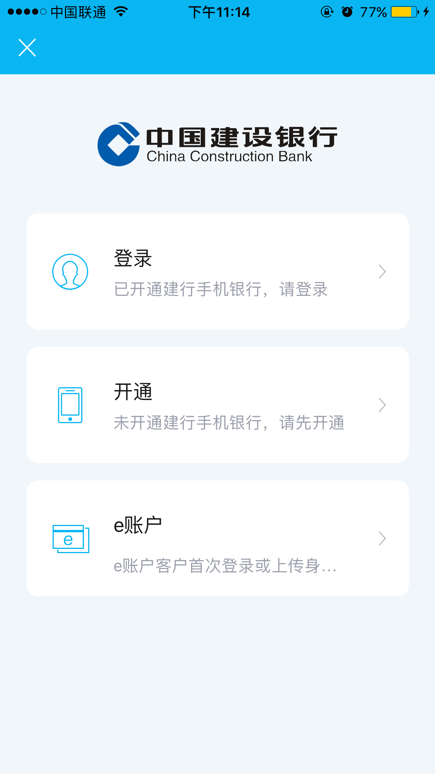（图一）
2）输入姓名、账号、证件号后四位、附加码，并接受服务协议（图二）：
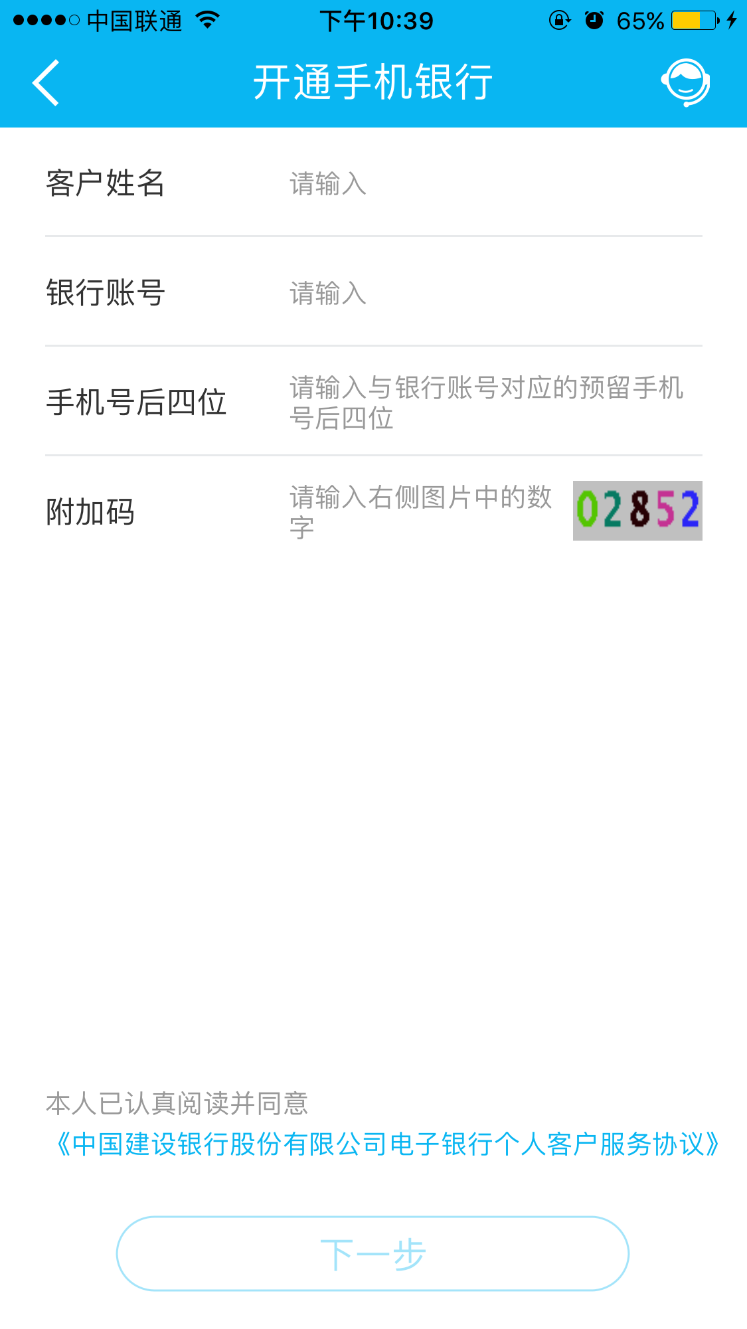（图二）
3）输入账户密码、短信验证码（图三）：
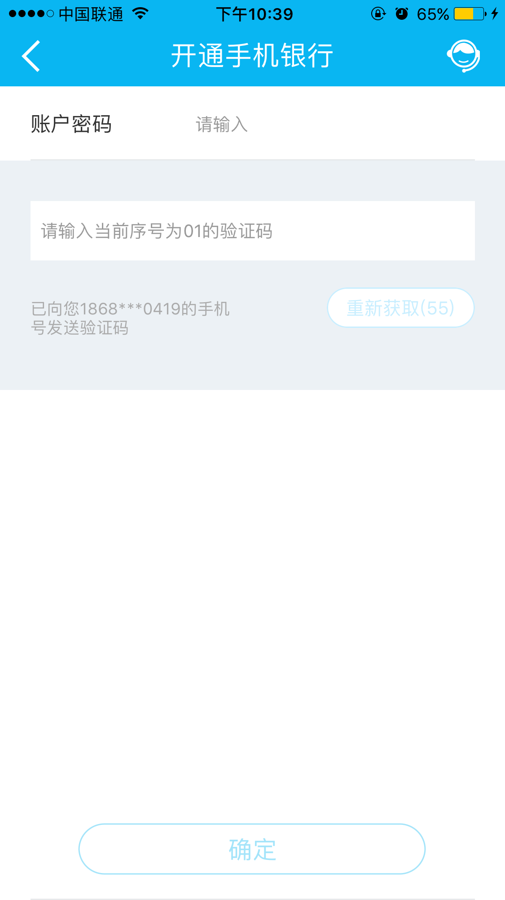（图三）
4）若客户已完成渠道客户整合，则直接开通成功，否则设置密码后开通成功（图四）。
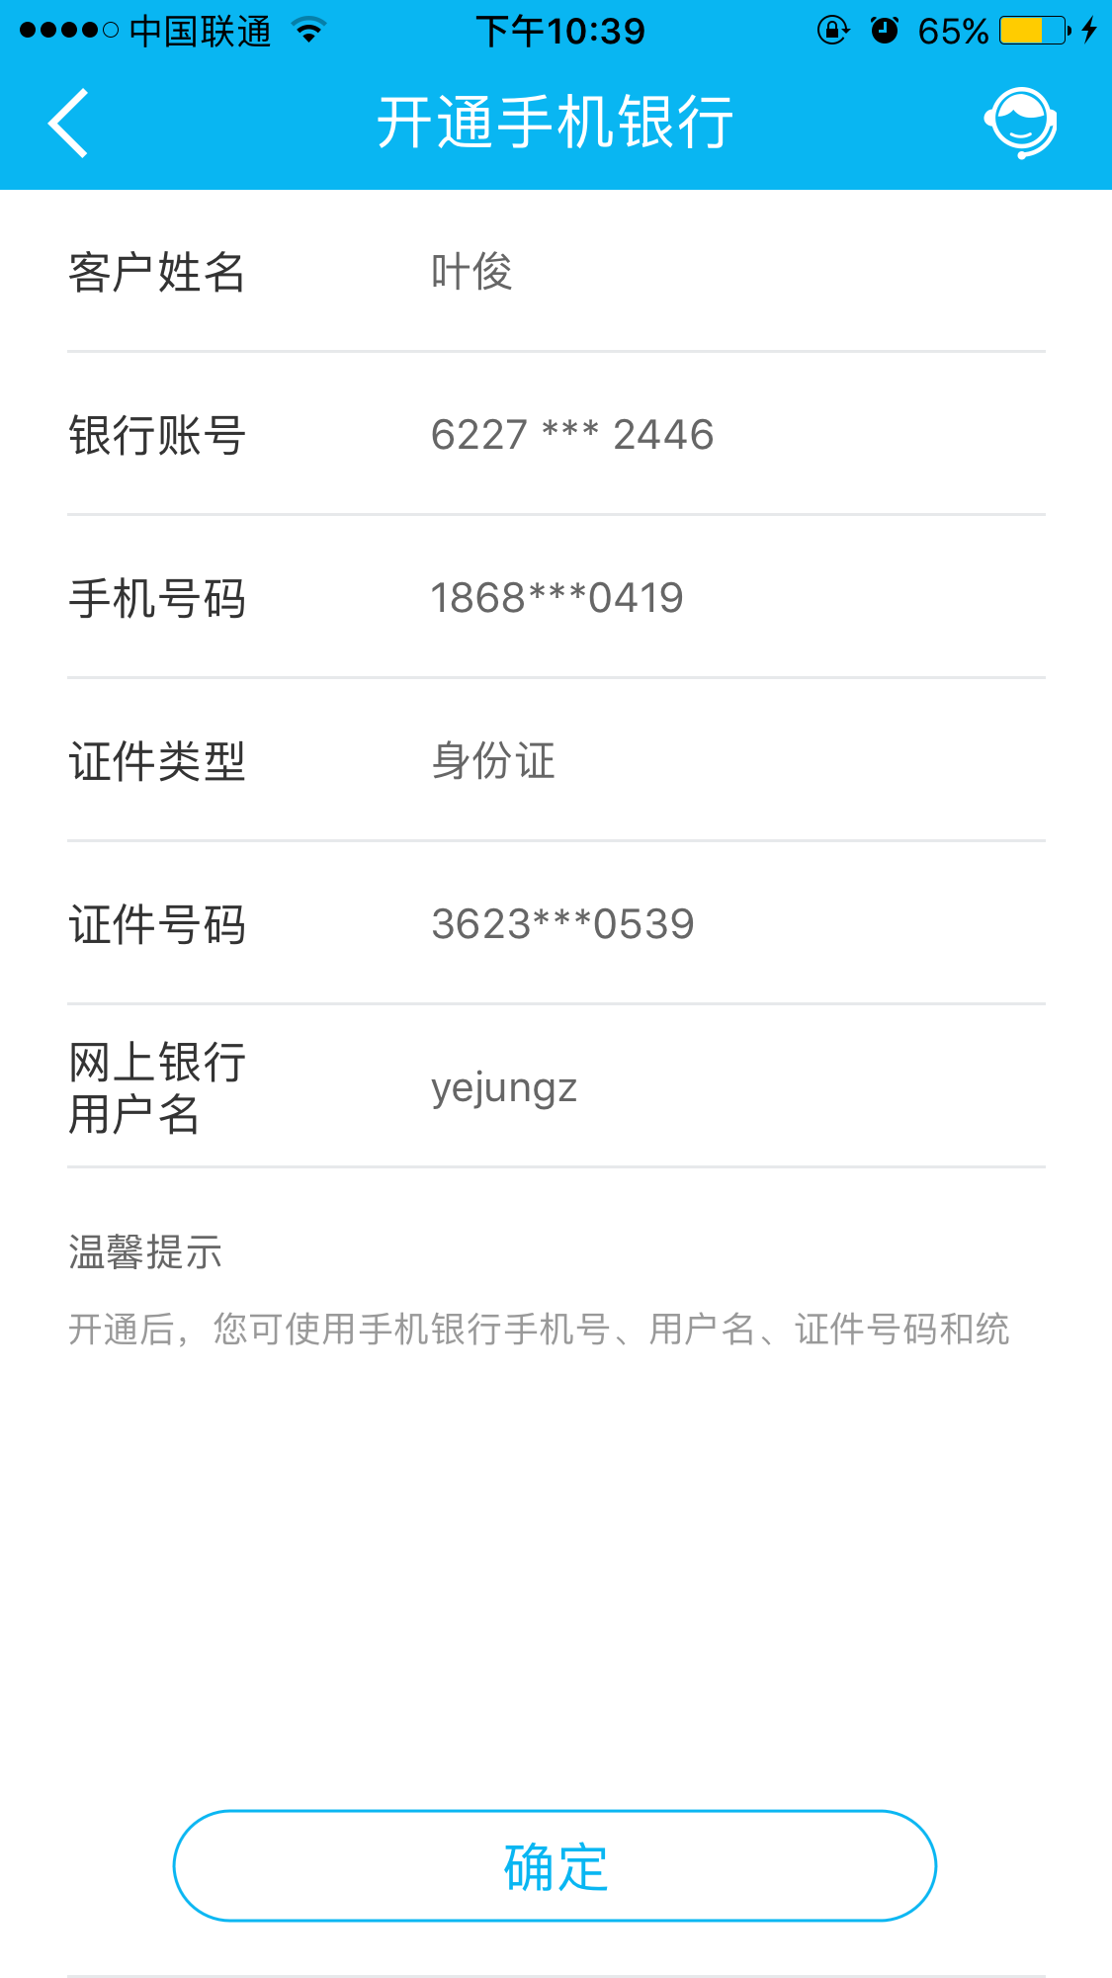（图四）

2、网站开通，一目了然

3、网银开通，安全高效
个人网银的客户可在登录网银后，通过“我的账户”-“手机银行管理”-“签约与维护”开通手机银行。接受服务协议，选择建行账户，选择功能版本即可免去输入姓名、身份证件号码、账号的步骤而便捷地开通。
个人网银的通用盾（网银盾）客户选择网银签约账户开通或追加至手机银行后，该账户将直接成为手机银行的签约账户，否则为非签约账户。

4、电话开通，方便快捷
若您是建行电话银行签约客户，可通过拨打95533，选择人工服务，向坐席员指定您要求开通或追加至手机银行的账户，您即可免输入客户号和账户号码等资料，更加便捷地开通手机银行。
您开通手机银行的账户必须是电话银行的签约账户，公积金和证券卡等账户暂不支持。

5、柜台开通，更多精彩
任何一家建行营业网点都能为您轻松开通手机银行所有服务功能。您只需提供：本人的有效身份证件原件、建行龙卡或存折等。

6、E动终端，随时随地
在非建行网点，还可通过二代身份证验证的方式，由E动终端开通手机银行
◆ 温馨小贴士
- 携号转网的手机银行客户可正常开通、绑定和登录手机银行。
- 用户可以使用建行活期存折、定期存折、龙卡通、准贷记卡、信用卡、理财卡、他行账户开通手机银行；其中网站开通方式暂不支持以信用卡开通手机银行。各种开通方式均不支持以公积金、企业年金及证券卡账户作为首开手机银行的账户。上述账户在手机银行开通后可以进行追加。
- 用户以信用卡开通手机银行时输入的要素包括：账户密码、安全码及有效期。
- 他行账户开通我行手机银行，需遵循龙卡通E账户相关规定。
- 为保障您的资金安全，请避免设置过于简单的登录密码或使用取款密码过于简单的账户开通手机银行。
- 2013年1月1日起，停止接受中国公民使用第一代居民身份证（即依照《中华人民共和国居民身份证条例》领取的居民身份证）开通手机银行。
- 2016年9月24日起，客户可以不注销手机银行，通过“融e签”快速变更签约手机银行的手机号码。

（三）登录个人手机银行方式

1．非建行手机银行用户
如果您尚未开通建行手机银行，可免登录浏览利率、理财产品资讯、基金资讯、网点地图、建行公告等信息。

2．iOS、Android客户端用户
客户可以通过App-Store、Google play或安卓市场等官方分发平台搜索“建行手机银行”下载最新版客户端，也可登录www.ccb.com的电子银行频道下载，还可通过二维码扫描并下载客户端，之后即可使用移动“悦生活”、扫一扫等极具特色的功能。登录后，在侧边栏头像下方显示“安全退出”，点击即可退出；如需登录，可点击头像区域或“点击登录”文字，也可在账务性交易、安全中心等功能中登录。

（四）注销个人手机银行方式

1、手机注销
下载我行手机银行客户端，启动客户端，点击侧边栏的 “安全中心”—“注销手机银行”，输入手机号码、相关账号、账户密码和短信验证码，验证通过后即可注销手机银行。

2、网点注销
持本人有效身份证件和相关账户赴我行网点，填写注销服务资料后，经过柜台系统验证后即可注销手机银行。

3、电话注销
拨打95533，选择人工服务，向坐席员说明要求注销手机银行服务，根据语音提示输入您的身份证件号码、手机号，开通手机银行的任一储蓄账户或信用卡账户的账号及密码，经系统验证通过后即可注销手机银行。（电话注销的开通时间总行另行通知）

4、E动终端注销
以二代身份证签约的客户，可凭本人有效身份证件和相关账户，经过E动终端验证后即可注销手机银行
◆ 温馨小贴士
在网点注销手机银行注册账户（龙卡通、理财卡、存折、准贷记卡等）时，柜员会提示您将一并注销该账户对应的手机银行服务。

客户端版业务指南
使用iOS及Andoroid操作系统的手机客户，请先通过官方渠道下载最新版的手机银行客户端程序，并尽量使用最新版的手机操作系统。（参见“登录手机银行的方式”）
为进一步提升客户体验，新版客户端对于非账务类交易（如基金资讯、利率查询等），以及“悦享生活”部分支持账号支付的特色缴费项目允许非手机银行客户使用。
使用iPad等平板电脑的客户，建议关注并使用我行已推出的pad版客户端。

（一）首页
- 频道首页
进入“首页”，展示总资产及账户余额信息、财富、转账、快贷、龙支付、速盈、理财产品、代理保险、日历、扫一扫、善融商城菜单区域、定制应用及广告栏位入口。
其中，在顶部的总资产及账户余额信息展示栏位，客户在登录的状态下，可直接查看本人总资产；您在此栏位通过向左划拨的手势，可快捷查询名下手机银行注册账户的人民币活期储蓄余额; 您可通过点击金额下方的“刷新”或“眼睛”图标，对金额进行刷新或隐藏操作。
- 我的财富中心
- 总资产负债
- 办理条件
所有建行手机银行客户。
- 业务指南
资产负债概览：进入“首页”- “财富”，或点击首页的总资产金额区域，可查看本人总资产、总负债比例及金额。
资产负债详情：进入“首页”- “财富”-“资产负债详情”，您可通过滑动切换查看总资产或总负债，通过点击圆环色块查看本人名下每项资产负债具体持有金额、比例及详情。
◆ 温馨小贴士
- 资产负债分析服务为您提供在建设银行的相关资产、负债情况，统计范围不限于手机银行签约账户，所有数据仅供参考，不作为对账凭据。
- 统计金额中如包含外币资产负债，将会折算成人民币统计。
- 贵金属价格以总行提供的价格计算。
- 保险资产仅统计投保金额，保单现值以保险公司为准。

- 账户查询及管理
（1）办理条件
所有建行手机银行客户。
（2）业务指南
账户信息查询：进入“首页”-“财富”，您可查询到手机银行注册账户（储蓄账户、信用卡）的账号、别名、账户类型、签约标志等信息；点击“详情”按钮可查看账户状态、开户网点信息；结算通卡用户还可享受到客户等级查询、关联账户管理、收费套餐等结算通卡专享服务。
余额查询：进入“首页”-“财富”，即可查询储蓄账户的人民币活期子账户可用余额及信用卡账户的人民币余额。若您的注册账户有多个子账户，可点击“详情”按钮，即可查看该账户的所有子账户（包括专项账户，对私存款与借记卡试点行功能）余额、利率、开户日期等信息。
明细查询：进入“首页”-“财富”，点击需要查询的储蓄账户栏位中的“详情”按钮，点击子账户栏位中的“明细”按钮，即可查询手机银行注册账户明细（含自定义时间段、本日、近7天、近1个月、近3月、近6月）。您可查询通过我行各渠道办理的涉及账户资金变动的业务，每条记录包括交易日期、交易地点、交易金额、对方账号、对方户名等明细信息。（个别情况下，若CCBS未提供来账信息，则不予显示）此外，点击总收入总支出模块的“收支图”，系统将自动计算并以比例图示显示您所查询时间段内的总支出与总收入金额。
新增账户：进入“首页”-“财富”- “新增账户”，可通过输入账户的账号及密码等相关信息，直接在手机银行上添加本人名下账户（储蓄账户、信用卡账户、e账户及公积金账户）。手机银行签约客户增加账户时，若本人名下还有未注销的手机银行非注册储蓄账户或信用卡账户，可直接从列表中选择并输入账户密码等信息进行追加。
为保障您的资金安全，若您的账户密码过于简单，系统将会提示您将账户密码修改后再增加该账户。所增加的账户为手机银行非签约账户，储蓄账户如需通过手机银行转账，还请您通过柜台、E动终端或个人网银渠道互动进行账户签约。
删除账户：进入“首页”-“财富”，点击需要操作的储蓄账户栏位中的“详情”按钮，点击“删除账户”，您可以删除手机银行上已注册的账户信息。删除账户后,您如果想再次通过手机查询或使用该账户进行交易，需重新追加。
设置首选账户：进入“首页”-“财富”-“账户详情”，点击账号右侧的小圆圈按钮，可将常用的账户设置为首选账户；同时，也可查询和变更已设置的首选账户。您通过手机银行查询账户信息、转账、缴费等界面显示的首个账户为首选账户；同时，手机到手机转账规定若收款方具备多个活期账户，则收款方需设置首选账户方可实现转账。
修改账户别名：进入“首页”-“财富”，点击别名设置图标，根据自己的喜好，给账户起个好记的名字，如“工资卡”、“扣费卡”、“零花钱”……让您对账户一目了然。
挂失账户：当您的存折、银行卡遗失时，建行提供24小时挂失服务。进入“首页”-“财富”-“账户详情”- “挂失”，自助办理账户临时挂失和永久挂失（对私存款与借记卡试点行功能），就可以及时保护资金安全。此外，还可以通过“信用卡”- “信用卡挂失”对您名下的龙卡信用卡进行挂失。
激活签约账户：进入“首页”-“财富”-“账户详情”-“更多”-“激活”，您可以对通过柜台或个人网银渠道互动反向签约增加的手机银行账户，在首次办理转账汇款、缴费支付等资金交易前必须进行一次激活，以确保您账户的安全。若您的账户密码过于简单，系统将会提示您将账户密码修改后再重新激活该签约账户。
换卡（对私存款与借记卡试点行功能）：进入“首页”-“财富”-“账户详情”-“换卡”，您可对您名下银联磁条卡进行磁条卡换IC卡申请，对于损坏、过期、挂失的卡片分别进行损坏换卡、延期换卡、挂失换卡申请。
管理附属卡限额（对私存款与借记卡试点行功能）：进入“首页”-“财富”-“账户详情”-“更多”-“管理附属卡限额”，您可以查询、设置借记卡主卡（理财卡、财富卡、私人银行卡、个人准贷记卡）对应附属卡的日累计限额、月累计限额。
管理境外交易功能（对私存款与借记卡试点行功能）：进入“首页”-“财富”-“账户详情”-“更多”-“管理境外交易”，可开通或关闭借记卡境外交易功能，并可临时调整境外交易额度。
公积金：进入“首页”-“财富”-“其他账户服务”，选择“公积金”，您可查询到您公积金账户余额、账户明细、支取明细等信息；部分分行还支持“住房补贴”、“维修基金”、“建行补贴”的查询。
养老金：进入“首页”-“财富”-“其他账户服务”，选择“养老金”，我行养老金客户可进行养老金信息查询、投资转换、投资方案变更、个人缴费、账户转出、支付申请、进度查询等功能。其中，投资转换、投资方案设置、个人缴费、支付申请、账户转出需企业授权后，养老金客户才能使用。
他行账户：进入“首页”-“财富”-“他行账户”，可选择已在个人网银授权建行查询的他行账户，进行余额查询和明细查询。
亲亲账户：进入“首页”-“财富”-“其他账户服务”，选择“亲亲账户”，已通过网点柜台或E动终端签约我行高校“学生惠”的客户可选择“学生惠”优惠账户进行“亲亲账户”绑定。您可将自己父母的账户设置成为“亲亲账户”，设置成功后毕业前亲亲账户向“学生惠”优惠账户转账、毕业后“学生惠”优惠账户向亲亲账户异地转账，均可享受免收手续费的优惠。
社保账户：进入“首页”-“财富”-“其他账户服务”，选择“社保账户”，您可以为本人及他人名下的社保账户进行缴费。
E商贸通：进入“首页”-“财富”-“其他账户服务”，选择“E商贸通”，您可进行E商贸通服务激活/关闭操作，激活后可支持出金、入金、查询等交易操作。
结算通管理：进入“首页”-“财富”-“账户详情”-“更多”-“结算通管理”，持有手机银行签约结算通卡的客户可使用专属的关联账户管理、收费套餐服务功能。
◆ 温馨小贴士
- 您在手机银行添加的账户须是您本人实名制账户，已经成功添加到手机银行的账户不能重复追加。追加信用卡、公积金账户时请先选择账户所属地区。
- 您可通过柜台、E动终端办理手机银行账户签约业务，直接增加手机银行签约账户或将非签约的手机银行注册账户确认为签约账户。
- 您选择删除存折、理财卡或龙卡通账户时，将在手机银行删除该账户下所有子账户的注册关系。
- 手机银行的注册账户均可办理挂失；您在手机银行办理的账户挂失只是临时挂失，对一般卡类及存折类的储蓄账户（包括结算通借记卡账户）办理的挂失为临时挂失，请在5日内到开户网点办理正式挂失手续，否则挂失将失效。准贷记卡（包括结算通准贷记卡账户）办理挂失后，除非持卡人到网点申请解挂，否则，挂失会一直有效。
- e账户
（1）办理条件
1）他行客户：可使用他行账户绑定并开立e账户，以及进行身份证上传操作。他行客户成功开立e账户并激活后，即可登录个人手机银行并办理e账户所有业务。
2）建行手机银行客户：可办理e账户所有业务。
（2）业务指南
e账户开户：在首次登录页面点击侧边栏-头像-“e账户”-“e账户开户”，或点击首页“财富”中e账户卡片上的“立即体验”，您可选择绑定建行储蓄账户或他行储蓄账户开通e账户账号，输入绑定账户、绑定手机号等信息后即可提交e账户开户申请。绑定建行储蓄账户需为手机银行签约用户。
e账户查询：进入“首页”-“财富”，选择e账户，点击“详情”，即可查询e账户的余额、明细等账户信息。
e账户管理：进入“首页”-“财富”，选择e账户，点击“详情”-“管理”，可对e账户进行注销操作，此外还可提交变更绑定账户和绑定手机号的申请。
e账户转账：进入“首页”-“财富”，选择e账户，点击“e账资金转回”，可将e账户内的资金向绑定账户转出。
身份证上传：点击首次登录页面中“e账户”-“身份证上传”,支持已申请但未上传身份证或身份证审核不过关的e账户客户输入手机号并上传手持身份证正面照、身份证正面及反面照即可对e账户进行实名认证。
设置登录密码：点击首次登录页面中“e账户”-“设置建行手机银行密码”，输入开通e账户绑定的手机号码、e账户的账号后四位、短信验证码等信息，即可设置登录密码。
◆ 温馨小贴士
- e账户开户、身份证上传功能仅支持在客户端3.4.9（含）以上版本使用。
- 绑定他行账户开立e账户申请提交后，客户还需通过手机银行、 “中国建设银行”微信公众号上传身份证照片至我行进行审核。审核通过后，才会生成e账户。
- 身份审核通过后，如客户绑定账户开户行为工行、农行、中行和交行等已开通人行认证的银行，当人行系统认证通过后，无需客户打款即可完成e账户激活；如客户绑定账户开户行未开通人行认证，则客户还需通过绑定账户向e账户进行任意金额的转账才可激活e账户。此外，我行后台审核客户的激活申请时，不受理通过绑定账户关联的第三方支付平台账户（如支付宝账户）进行转账的激活方式。
- 激活通过后，如客户未开通我行手机银行和个人网银，系统将自动为客户开通手机银行和个人网银，客户还需通过手机银行和个人网银“首次登录”流程设置相关渠道登录密码后方可使用；如客户已开通我行手机银行和个人网银服务，e账户将自动追加至对应渠道的账户列表。
- 激活不通过时，若e账户中尚无资金，我行将对e账户进行销户处理；若e账户中有资金沉淀，客户可持有效身份证件至我行网点进行取现后销户。
- e账户内的资金只能向绑定的实体账户转出。
- 绑定他行账户的e账户进行定期存款转回时，须先进行卡内定期转活期操作，再把活期余额资金转回绑定账户。
- 销户时，客户需先将e账户内资金先需全额向绑定账户转出，将e账户持有的理财产品、基金（含速盈）、账户贵金属全部卖出，并解除相关投资理财类签约关系。

3、转账
（1）办理条件
资金转出账户须为手机银行签约账户。
（2）业务指南
- 转账
进入“转账”下的“转账”，客户可使用签约账户进行向个人活期账户、境内手机号、企业活期账户、信用卡账户的行内及行外转账。
- 向手机号转账
收款账号输入手机号时，系统自动判断为向手机号转账，输入户名和转账金额即可完成转账。若收款方为建行手机银行客户且名下有状态正常的活期储蓄账号，款项自动到账；若收款方为非建行手机银行客户或为名下无状态正常的活期储蓄账号的建行手机银行客户，可以在取款期限内开通并登录手机银行取款，或发送指定格式短信到95533端口取款。
◆ 温馨小贴士
- 转账提交后，若对方不符合立即收款的条件，转账款项尚保留在付款方账户上，可正常支用。为使收款方正常提款，付款方须确保账户余额足额、账户状态正常。
付款方向非建行手机银行客户提交转账，单笔和日累积转账均采取限额控制，目前为5000元（总行参数控制）。
- 非手机银行客户发送短信至95533收款时若超过该账户单笔或日累计收款限额，系统将回复短信提示客户超限。客户可开通手机银行进行收款,当收款金额不超过单笔限额，但超过日累计限额时，也可在有效期内择日再回复短信进行收款。
- 非手机银行客户通过发送短信至95533的方式使用他行账户收款，交易成功后系统将发送短信通知收付双方。
- 非手机银行客户的收款方在取款期限内用建行活期储蓄账户开通并登录手机银行后，可在“转账”-“待接收转账”（菜单仅在客户有未接收转账的情况下显示）进行收款。
- 您可以直接调用手机的通讯簿选择收款人手机号码。
- 向建行个人账户转账
收款账号为建行个人活期账户时，系统自动判断为向建行活期账号转账，收款银行显示“建设银行”。您可以通过签约活期账户，向全国建行范围内任意个人活期账户转账。
- 向建行企业账户转账
收款账户为建行企业活期账户时，系统自动判断为向建行企业账户转账，收款银行显示“建设银行”。您可通过签约活期账户向建行范围内任意企业活期账户转账。
- 向建行信用卡账户转账
收款账户为龙卡信用卡账户时，系统自动判断为向建行信用卡账户转账，收款银行显示“建设银行”。您可通过签约活期账户向建行范围内任意信用卡账户转账。
- 跨行转账
收款账户为他行账户时，系统判断为跨行转账交易。客户可通过手机银行从建行活期账户向全国范围内其它商业银行账户转账，系统根据收款行和转账金额智能判断转账路由，并提示客户是否需输入收款银行具体网点信息。
◆ 温馨小贴士
- 单笔金额不超过5万元， 7×24小时实时到账。而若收款行未接入超网，资金一般半小时内转入收款行，具体到账时间视各地人民银行和收款银行规定。
- 单笔金额5万元以上的转账交易，工作日将在人行服务时间内处理。在非工作日（即周末或国家法定节假日）提交的交易，转账金额超过5万元且不超过50万元，在假期第一天00:10至最后一天23:30之间提交的交易资金一般半小时内转入收款行，在其他时间提交，资金我行将受理并在下一个工作日提交人民银行处理。转账金额超过50万元，资金我行将受理并在下一个工作日提交人民银行处理。
- 账务系统批处理、年终结转、人行系统升级等特殊时期，手机银行将暂不提供跨行转账服务。
- 预约转账
进入“转账”下的“预约转账”，用户在转账前先设置收款账户信息、预约转账的日期、转账的截止期，系统在约定时间自动向预设账户转账。支持查看客户名下预约转账记录。
◆ 温馨小贴士
- 客户一旦注销了手机银行，则已设的预约转账也自动取消。
- 延时转账
进入“转账”下的“延时转账”，客户可选择2小时后或次日延时进行转账。
- 境内外币转账
进入“转账”下的“境内外币转账”，客户可以通过签约活期账户外币子账户，向本人名下活期账户转账。
- 公益捐款
“一方有难，八方支援”是中华民族的传统美德。建行不但自身出资捐助，也充分考虑到社会各界的爱心，第一时间为您的爱心捐款打开方便之门。
进入“转账”下的“公益捐款”，从各官方慈善机构名录中选择您欲捐款的机构，就可免手续费将您的捐款转入指定机构的账户，并可进行留言。
- AA收款
为方便客户在聚餐、集体活动等场合向参与者收取分摊的款项，手机银行客户端提供AA收款功能。手机银行客户进入“转账”-“AA收款”，选择“我要收款”可同时向多个付款方发起收款。若发起方采用“面对面收款”方式，付款方可通过选择“我要付款”，输入付款暗号或扫描二维码完成付款;若发起方采用“通讯录收款”方式，付款方可通过登录手机银行，进入“AA收款”后按照弹框提示完成付款。
- 他行转建行
进入“转账”中“他行转建行”，可从他行指定账户向我行账户进行转账。转出及转入账户须已通过个人网银完成人行超级网银的支付授权，且转入账户须为手机银行签约账户。
- 跨行资金归集
进入“转账”中“跨行资金归集”，客户可设置将他行账户的资金定期自动归集至我行账户。转出及转入账户须已通过个人网银完成人行超级网银的查询和支付授权，且转入账户须为手机银行签约账户。
- 转账记录
进入“转账”中的“转账记录”，客户可查看个人网银、个人手机银行渠道转账记录，点击记录可查看电子回单详情，且支持通过微信分享给好友。
- 收款人名册
进入“转账”中“收款人名册”，客户可以查看、新增、修改或删除网银、手机银行渠道各类转账记录。各类转账记录保存的条数无限制，相同的记录不重复保存。
◆ 温馨小贴士
- 转账汇款的付款账户必须是手机银行签约账户，您如果需要转账汇款服务，请携带本人身份证件以及存折、银行卡等，到我行网点或通过E动终端办理手机银行签约。
- 若您从未登录过手机银行、或在2007年8月18日之后通过网点/网银渠道互动签约手机银行的新客户，或手机银行现有客户在上述日期之后新增签约账户，以上三种情况如未在手机渠道对签约账户进行激活校验的，在首次使用此账户进行转账汇款时，须根据提示输入账户密码、短信验证码进行签约账户的激活，或通过账户管理中的“激活签约账户”功能进行激活，方能进行转账。为保障您的资金安全，若您的账户密码过于简单，系统将会提示您修改账户密码后再重新激活该签约账户。签约账户一旦成功激活之后，该账户今后转账汇款无须再次激活。
- 为保障您的资金安全，行内转账将校对您输入的收款人姓名与转入账号的户主姓名是否一致。
- 转账后您可选择免费留言的方式短信告知收款人。
- AA收款发起的收款总金额不得超过4000元，最多可向20人发起收款。

4、快贷
进入“快贷”，客户可进行快贷申请、查询、支用、还款等功能。

5、龙支付
进入“龙支付”，客户可进行龙支付开通、钱包圈存、提现、收款、转账、云闪付（Apple Pay）等功能。

6、扫一扫
进入“扫一扫”，您可通过“一拍享购”扫描二维码，轻松实现一拍理财、购物、支付、缴费等快捷功能。同时，您可通过“对公电子回单查询”扫描对公回单二维码，快捷辨别回单真伪。

7、善融商城
点击“善融商城”，可浏览精选善融优惠产品，并可点击商品跳转至善融商城app进行购买。（如未安装须先下载）

8、网点服务
（1）办理条件
所有建行手机银行客户
（2）业务指南
- 网点查询
进入“网点服务”中“网点查询”，手机银行客户或游客可根据定位浏览您所在位置附近的营业网点、自助银行或ATM。也可输入网点地址或名称等关键词，查询建行网点。网点信息展示该营业网点/ATM/自助银行的具体地址、联系电话、营业时间等信息。其中，营业网点信息中还包括该网点的当前排队人数供客户参考。
- 我的网点服务
我的排号：进入 “网点服务”中“我的排号”，客户可查询当日实时取号申请成功的排队票号信息以及预约取号申请成功的预约优先票号信息。
我的填单：进入 “网点服务”中“我的填单”，客户可对“待办理”的预约记录进行查询、修改及撤销预约申请，还可进行预约取号或重新取号操作；还可查询“已办理”的预约记录。
排队取号：进入 “网点服务”中“取号”，选择网点并进行取号操作；或在 “网点查询”中查看营业网点时点击“取号”功能进行取号操作，系统实时生成排队号码。客户到达营业网点后，在排队机上输入手机号或验证码，即可打印排队凭证并等候叫号。
- 业务预约
预约新开户：进入 “网点服务”中“开户”，您可在线填单申请开立储蓄卡/存折（龙卡通、活期一本通、定期一本通及定期存单），申请理财卡或结算通卡。
预约兑换纪念币：进入 “网点服务”中 “兑换纪念币/钞”，您可在人民银行发行普通纪念币的预约期内进行预约兑换纪念币，以及查询、修改、撤销预约记录的操作。
预约取号：您预约新开户后，可在预约成功页面或通过“我的填单”菜单进行预约网点优先号操作。当您成功取号后，在预约时间段内亲赴所预约网点，并在取号机上输入取号手机号码或验证身份证件即可打印预约优先号的排号凭证，享受网点的优先叫号服务。
- 保管箱
进入“网点服务”中“保管箱”，客户可使用预约保管箱开户、查询预约信息、查询保管箱租约、续租、查询缴费明细、取消授权等功能。
- 预约卡激活（对私存款与借记卡试点行功能）
进入“网点服务”中“预约卡激活”，客户可对在网点预约申请成功的借记卡进行卡片激活。
- 常用网点
进入“网点服务”功能首页，客户可快速查询附近的、已收藏的以及最近查看过的网点信息。

9、特约取款
（1）办理条件
所有建行手机银行客户。其中，申请与撤销功能仅允许使用签约手机银行的龙卡通、准贷记卡及理财卡账户办理。
（2）业务指南
申请特约取款：进入“首页”-“特约取款”-“申请特约取款”,或“首页”-“账户”-“特约取款”-“申请特约取款”，您可通过手机银行申请特约取款，同时预约取款金额、密码、期限及取款区域。办理成功后，特约取款ID将通过短信发送至您的交易通知手机号。您无需携带银行卡，只需凭特约取款ID及取款密码即可在建行自助设备提取现金。
查询与撤销：进入“首页”-“特约取款”-“查询与撤销”,或“首页”-“账户”-“特约取款”-“查询与撤销”，您可查询或撤销特约取款业务。
◆ 温馨小贴士
- 本产品的手续费包含服务费与异地取款手续费。异地取款手续费参照现行自助设备异地取款手续费率计算（根据人行261号文，2017年1月1日起该费用减免）；本产品的服务费暂免。
- 凭特约取款ID及取款密码即可在建行自助设备提取现金，信息泄露导致资金损失或由此发生其他经济纠纷的风险由客户自行承担，请您妥善保管相关信息。
- 如遗忘特约取款密码，可撤销后重新申请。
- 您通过柜台或个人网银渠道互动签约增加的手机银行账户，若未曾进行转账汇款或缴费支付，在首次申请特约取款前须验证账户密码进行激活。

10、智能日历
进入“日历”，您可查看本人名下的信用卡还款提醒、信用卡账单提醒、预约转账提醒、基金定投提醒等，且支持客户自定义提醒事件。系统将在您设置的提醒日期通过客户端推送提醒。

11、全局搜索
在首页频道顶部，展示菜单搜索功能，您可输入菜单关键词搜索并跳转到该菜单页面；在各个频道的搜索框内，可搜索具体产品或服务。

12、短信金融服务
在首页自定义功能菜单区域点击“+”图标，进入全部自定义功能菜单，可使用“短信金融服务”功能。 您可在此办理短信缴费充值服务的开通与注销，并添加、删除缴费充值项目。
◆ 温馨小贴士
- 开通缴费充值服务的账户须为手机银行签约活期储蓄账户（包括活期存折、龙卡通、理财卡、准贷记卡等）。
- 设置缴费项目时，开通服务的账户所属机构须有对应缴费项目类型。

13、首页应用定制
（1）办理条件
个人客户。
（2）业务指南
进入“首页”-“添加您的应用”，您可以自定义维护您想要在首页展示的快捷功能并对其进行排序，目前可自定义定制的功能包含：龙支付、快速转账、话费充值、申请信用卡、网点取号、快贷申请、投资理财产品推荐、账户贵金属行情、外汇买卖行情以及最近交易。

（二）信用卡
- 频道首页
进入“信用卡”首页，展示账单信息、卡片余额信息，信用卡功能菜单、卡片推荐、热门商户、分期乐、热门活动、广告栏位等入口。
其中，在顶部的账单信息展示栏位，客户可查看最近一期账单金额信息、应还款信息以及卡片（按卡号排序）的余额信息，可滑动查看本人名下其它龙卡信用卡的余额信息，并可对未激活的卡片进行激活。
- 信用卡查询
（1）账单查询
进入“信用卡”下的“账单详情”，可查看近24期的账单明细及汇总详情信息，并可支持补发近12期的彩信和电子邮件账单，和查看近6期历史账单消费走势图。
（2）交易明细查询
进入“信用卡”下的“交易明细”，可查看未出账单的交易明细，并可自定义时间周期查询明细，还可按卡片、交易类型、结算币种筛选，按交易日期从近到远或从远到近、金额升序或降序，以及按关键字搜索。
- 信用卡还款
（1）一键还款
进入“信用卡”—“一键还款”，可通过“一键还款”为本人名下所有龙卡信用卡一次性还清本期还需还款和最低还需还款。
（2）按卡号还款
进入“信用卡”—“按卡号还款”，可对本人名下单张龙卡信用卡进行同币种还款和购汇还款。
（3）为他人还款
进入“信用卡”—“为他人还款”，可为他人的信用卡办理人民币还款。
（4）约定还款设置
进入“信用卡”—“约定还款”，可以一次性为本人名下所有龙卡信用卡设置第一约定还款账户和第二约定还款账户。
- 信用卡分期
（1）账单分期申请
进入“信用卡”—“账单分期”，可以对本人龙卡信用卡的最近一期已出账单的人民币消费金额申请办理分期偿还。
（2）现金分期申请
进入“信用卡”—“现金分期”，可以申请将本人龙卡信用卡内的资金划至本人名下的活期储蓄账户，并分期偿还。
（3）分期交易查询
进入“信用卡”—“分期查询”，可以查询账单分期和现金分期的交易记录。
（4）预审批额度查询
进入“信用卡”—“预审批额度查询”，可以查询专项分期预审批额度和信用卡预审批额度。

- 信用卡申请
（1）信用卡申请
进入“信用卡”—“信用卡申请”，或选择“信用卡”卡片推荐楼层的卡片，可以在线申请龙卡信用卡（特殊卡种除外）。
（2）办卡进度查询（对私存款与借记卡试点行功能）
进入“信用卡”—“办卡进度查询”，可以查询近12个月的龙卡信用卡办卡记录以及近6个月的邮寄记录，对于未收到的卡片还可申请重寄。
- 信用卡管理
（1）额度管理
进入“信用卡”—“额度调整”，可查询卡片额度信息，并可申请临时信用额度。
进入“信用卡”—“调额申请查询”，可查询调额申请记录。
进入“信用卡”—“交易限额设置”，可设置账单周期内的交易限额。
（2）密码管理
进入“信用卡”—“密码管理”，可修改或重置卡片消费取现密码和本人信用卡电话银行查询密码。
（3）信用卡激活
进入“信用卡”—“信用卡激活”，可激活未激活的龙卡信用卡，并可联动设置卡片消费取现密码。
（4）个人资料修改
进入“信用卡”—“个人资料”，可以修改账单地址、电子邮箱、信用卡联系人，以及单位和住宅信息。
（5）卡片信息维护
进入“信用卡”—“卡标志”，可以设置小额交易（不超过500元）免验密和名校卡等特殊卡种的捐款标志。
（6）信用卡挂失
进入“信用卡”—“信用卡挂失”，可对丢失的信用卡进行补卡挂失和不补卡挂失。
（7）损坏换卡
进入“信用卡”—“损坏换卡”，对损坏的卡片进行换卡申请。
（8）E付卡
您可以查询龙卡E付卡的安全码、有效期等信息，还可设置E付卡的交易功能、单笔交易限额和短信提醒规则。
（9）现金转出
进入“信用卡”—“现金转出”，可将信用卡溢缴款及额度转出到本人的建行活期储蓄账户中，溢缴款还可转出到本人建行的信用卡账户中。

- 优惠商户
您可在“信用卡”的热门商户楼层，通过“周边商户”、“分类查询”两种方式查询建行信用卡优惠商户信息。
- 热门活动
您可在“信用卡”的分期乐、热门活动楼层，查询建行信用卡的优惠活动信息。
- 温馨小贴示
- 信用卡申请、办卡进度查询、卡片激活、优惠商户、活动查询功能可支持游客使用。其它信用卡功能只支持手机银行客户使用。
- 还款账户类型包括：龙卡通、理财卡、准贷记卡、活期存折、一卡通账户及信用卡。其中信用卡作为还款账户，仅允许进行卡内的人民币账户购汇还款。如使用信用卡的人民币账户进行购汇还款，当人民币账户中的溢缴款不足时，将使用人民币信用额度进行购汇，使用额度购汇的部分自购汇之日起计收每天万分之五的利息。
- 约定还款设置时，可以只设置人民币约定还款而不设置外币约定还款；若不设置外币约定还款，产生外币消费时须客户再进行购汇还款或转存外币到该信用卡进行还款。
- 账单分期申请仅能对最近一期已出账单的人民币消费金额申请，并且须在最近一期已出账单的最后还款日前申请。申请金额最高不超过最近一期人民币账单金额的90%。
现金分期成功办理后，不能撤销。如申请提前还款，须一次性支付剩余的所有各期本金及手续费，已收取的分期手续费不予退还。

（三）投资理财
进入“投资理财”，为您提供速盈、基金投资、债券投资、专户理财、理财产品、代理保险、投资订单、账户贵金属（含双向交易）、代理贵金属、黄金积存、易存金、个人结售汇、外汇买卖、账户商品、理财规划、鑫存管、定期存款、代理信托等服务。
      - 频道首页
进入“投资理财”首页，展示自定义功能菜单、理财总资产概览及详情、广告栏位、最近热卖以及资讯。
其中功能菜单支持用户自定义设置；理财总资产栏位设置“查看资产详情”按钮，客户可以点击查看自己所持有的各项投资理财产品详情，目前详情页面仅包含基金（含速盈及基金投资产品）、债券、理财产品、代理保险、贵金属（含易存金、账户贵金属及黄金积存）以及鑫存管。

I、基金债券

1）速盈
（1）办理条件
以龙卡通、理财卡、e账户注册手机银行的客户，且开通基金服务。（速盈首页浏览支持游客查询）
（2）业务指南
- 进入“投资理财”下的“速盈”，即可使用速盈业务相关的查询、买入、卖出、自动买入、我的收益查询、持仓查询、当前申请查询、对账查询等功能。未开通基金服务的客户，点击“速盈”菜单时，可联动开通。

2）基金投资
（1）办理条件
以龙卡通、理财卡、e账户注册手机银行的客户，且开通基金服务。（基金产品推荐、排行榜、搜索、全部基金列表查询及全景图、基金资料、基金资讯等信息支持游客查询）
（2）业务指南
进入“投资理财”下“基金投资”，您可查询建行代销全部基金产品行情、推荐产品、猜你喜欢、排行榜、基金资讯、基金详情等信息；可进行基金预约、购买、赎回、货币基金快速取现、转换、定投、转移等交易操作；可进行持有基金、健诊、资产诊断、当前申请、申请查询、成交查询、我的定投、分红记录、历史收益、历史持仓、我的定制、基金市场、基金学苑查询；可进行基金比较、基金定制、模拟组合、预约健诊、基金净值短信提醒设置、分红方式设置、签约信息变更、交易账户变更等操作。

3）债券投资
（1）办理条件
以龙卡通、理财卡注册个人手机银行的客户。（债券行情信息支持游客查询）
（2）业务指南
进入“投资理财”下的“债券投资”，您可分别查看记账式国债、铁路债、国开债发行和在售产品行情信息，查看储蓄国债发行产品行情信息；可进行记账式国债、铁路债、国开债买卖交易；可查询记账式国债、铁路债、国开债、储蓄国债、凭证式国债持有信息、交易明细信息；可对持有的储蓄国债、凭证式国债提前兑换试算；可查询已开通债券账户及须知阅读信息；可对持有债券交易账户进行变更等。

4）专户理财
（1）办理条件
以龙卡通、理财卡、e账户注册手机银行的客户，且开通基金服务。其中，专户理财新发产品、开放期产品行情支持游客查询。
（2）业务指南
进入“投资理财”下“专户理财”，即可查询建行代销全部专户理财产品行情信息；可进行专户理财产品预约、购买、赎回交易操作；可查询持有专户理财、当前申请、申请查询、成交查询、分红记录查询等，及进行交易账户变更等操作。

◆ 温馨小贴士
- “基金投资”中“货币基金快速取现”功能正在内部试运行，正式开通时间总行另行通知。
- 2007年12月15日起，基金投资所有功能均提供7*24小时服务。即开放式基金的盘后委托功能,您在交易日15点之后提交的基金交易委托将于下一个交易日受理。（根据沪深证券交易所的相关规定，2016年1月4日起，在指数熔断机制生效时，基金的申购、赎回、转换、定投等业务申请的受理时间、受影响的基金名单以基金管理人公告为准。
- 对通过建行手机银行等电子渠道申购指定开放式基金（具体产品详见www.ccb.com或可致电95533查询）可享受阶段性费率优惠。
- 在柜台、个人网上银行、电话银行或手机银行等渠道进行的风险评级结果共享，有效期为一年，期间您可在上述任意渠道重新评级，评级结果和有效期随之更新。
- 手机银行提供的债券交易仅为建行代售的记账式国债、铁路债、国开债，储蓄国债（电子式）、凭证式国债需到柜台办理交易。
- 首次开通记账式国债账户需缴纳2元开户费，在债券认购、实时买卖时选择银行账户扣收，个人客户只需开立一次即可。
- 记账式国债交易时间是交易日10：00至15：30，法定节假日及证交所另有规定的除外。
- 2016年8月1日起，证券业务系统对存量所有证券卡账户进行迁移，统一将证券卡内资金及持有产品份额一次性自动变更至证券卡原关联的理财卡或龙卡通中，无需客户自行变更。同时，所有渠道禁止使用证券卡进行交易。
- 购买中港互认基金时，须阅读并同意《香港互认基金业务风险申明书》后方可继续进行交易。
- 2016年9月24日起，此前未办理过我行基金投资业务的客户，必须先开通基金服务后方可办理相关业务。
- 如客户为首次购买专户理财产品，必须先前往我行网点签署纸质约定书后方可通过电子渠道购买。

II、理财保险

1）理财产品
（1）办理条件
持有龙卡通、理财卡、活期存折、e账户的个人手机银行客户；游客可浏览理财产品的相关信息。
（2）业务指南
进入“投资理财”下的“理财产品”，即可查询理财产品在售情况、预约认购额度、购买、赎回（仅部分产品支持）、挂单或撤销挂单（仅部分产品支持）、转让（仅部分产品支持）、持有产品查询、交易明细查询、盈亏分析、预约查询、产品匹配、填写调查问卷等操作。

2）代理保险
（1）办理条件
非签约客户可浏览、查询保险产品、查询名下保单及详情。其它功能仅支持手机银行签约客户使用。
（2）业务指南
进入“投资理财”下的“代理保险”，即可通过手机银行自助办理保险产品购买、缴纳保费、犹豫期退保、撤销当日保单、申请满期给付、取消续期缴费、契撤等业务，同时支持保单查询、购买记录查询、保险产品搜索等。

3）个人资产投资订单
（1）办理条件
以龙卡通、理财卡、e账户注册的个人手机银行客户。其中，基金投资订单须开通基金服务。
（2）业务指南
进入“投资理财”下的“投资订单”，即可使用个人资产投资订单的未完成订单执行、已完成订单查询等功能。

III、贵金属

1）账户贵金属
（1）办理条件
以龙卡通、理财卡注册个人手机银行的客户；行情浏览支持游客查询。
（2）业务指南
进入“投资理财”下的“账户贵金属”，即可查看人民币及美元账户贵金属的实时行情及走势图，进行签约、实时买入、卖出，空头开仓、平仓和挂单、撤单、保证金账户管理交易及查询持仓、成交、挂单情况等操作。还支持查阅贵金属资讯与客户须知等信息。

2）代理贵金属
（1）办理条件
以龙卡通、理财卡签约代理贵金属服务的手机银行客户。
（2）业务指南
进入 “投资理财”下的“代理贵金属”，可进行代理贵金属的实时行情和综合查询、现货交易委托、延期交易委托、资金划转、交收申报、中立仓申报、委托撤销等交易。

3）黄金积存
（1）办理条件
以龙卡通、理财卡注册个人手机银行的客户。
（2）业务指南
进入“投资理财”下的“黄金积存”，即可使用黄金积存业务的定期积存、赎回、持仓查询、成交查询、积存计划查询、积存计划终止及修改功能。

4）易存金
（1）办理条件
以龙卡通、理财卡、活期存折、准贷记卡签约个人手机银行的客户。
（2）业务指南
进入“投资理财”下的“易存金”，即可使用易存金业务的签约、实时买入、定投买入、赎回、持仓查询、成交查询、定投签约查询及维护、签约账户查询及维护功能。

III、外汇业务
- 个人结售汇
（1）办理条件
持有以龙卡通、理财卡、活期存折签约手机银行的客户。
（2）业务指南
进入“投资理财”下的“结售汇”，即可查看结售汇牌价，进行人民币购汇、外币结汇和查询交易明细。
◆ 温馨小贴示
- 交易时间：我行手机银行个人结售汇业务受理时间为每日7：00-23：00（含节假日）。如遇特殊情况以我行公告为准。
- 交易币种：支持美元、港币、日元、欧元、澳大利亚元、加拿大元、瑞士法郎、英镑、新加坡元、韩元、澳门元及新西兰元。
- 结售汇额度：根据国家外汇管理局规定，个人年度最大结汇、购汇额度分别为等值5万美元。单笔最小购汇和结汇金额为等值10美元。当个人年度剩余结汇和购汇额度低于等值10美元，可提供证明材料前往指定网点办理。

2）外汇买卖
（1）办理条件
以龙卡通、理财卡、活期存折注册或签约手机银行的客户。
（2）业务指南
进入“投资理财”下的“外汇买卖”，即可查询指定外汇币种的银行报价，进行外汇买卖、挂单、追加挂单和撤单交易,查询挂单记录和成交记录等。
◆ 温馨小贴示
- 交易时间：周一早7：00至周六凌晨4：00（国内外法定节假日及特殊交易时间见我行网点、网站等渠道发布的公告）。
- 追加挂单时，追加挂单的卖出币种须与原挂单的买入币种一致。
- 撤单时，可以单独撤销追加挂单，也可以直接撤销原挂单，撤销原挂单后，在其基础上的追加挂单将自动被撤消。
- 挂单当周有效，若失效时间设置为周一至周五，则失效时间为挂单失效日的24:00，若设置为周六，挂单失效时间为凌晨04:00。
- 客户外汇买卖的单笔最低限额、单笔最高限额及日累计限额均由分行设置，其中单笔最低限额采取CCBS、ECTIP “孰高”原则、单笔最高限额和日累计限额采取CCBS、ECTIP “孰低”原则。

3）账户外汇
（1）办理条件
持有以龙卡通、理财卡签约手机银行的客户。
（2）业务指南
进入“投资理财”下的“账户外汇（实盘）”或“账户外汇(模拟盘)”，即可自助办理账户外汇实盘或模拟盘的签约及管理、行情查询及关注、做多/做空交易的实时开仓及平仓、挂单、撤单、保证金账户管理及综合查询等功能。

IV、账户商品

1）账户商品
（1）办理条件
持有以龙卡通、理财卡签约手机银行的客户。
（2）业务指南
进入“投资理财”下的“账户商品”，即可自助办理账户商品交易的签约、行情查询、做多/做空交易的实时开平仓、挂单、撤单、转期、保证金账户查询、保证金转账及综合查询等功能。

Ⅵ、第三方转账及资讯

1）鑫存管
（1）办理条件
已签约鑫存管（CTS）业务的手机银行客户。
（2）业务指南
进入“投资理财”下的“鑫存管”，即可查询在证券公司开立的证券资金账户余额，并支持银行转证券、证券转银行操作。

2）理财规划
（1）办理条件
签约手机银行客户。
（2）业务指南
进入“投资理财”下的“理财规划”，即可进行养老规划、住房规划、子女教育规划操作。

3）理财工具
进入“投资理财”-“全部投资理财产品”中的“理财工具”，您可使用我行提供的个人存款计算器、个人贷款计算器、养老金递延税计算器及人民币存款利率查询、人民币贷款利率查询功能。

Ⅶ、定期产品

1）定活互转
（1）办理条件
手机银行签约客户。
（2）业务指南
进入“定期产品”中“定活互转”，选择“活期转定期”标签，您可以通过签约活期账户，向本地任意个人定期存折、理财卡和龙卡通账户转账。开通的储种包括：整存整取、零存整取、定活两便、通知存款、通知存款一户通。并支持对零存整取的储蓄存款进行续存；选择“定期转活期”标签，您可以通过签约定期存折、龙卡通或理财卡，向本地任意个人活期账户转账，单笔定期存款可本息一次性转出，或只转部分本金。

2）大额存单
（1）办理条件
持有以龙卡通、理财卡签约手机银行的客户。
（2）业务指南
进入“定期产品”中“大额存单”，选择“存单购买”标签，可进行发行期大额存单购买操作；选择“我的存单”标签，可查询持有大额存单信息，及进行大额存单部分支取或全部支取交易操作；选择“存单预约”标签，可进行预约期大额存单预约操作；选择“我的预约”标签，可查询已预约大额存单信息，及对已预约大额存单进行修改、撤销操作。
◆ 温馨小贴士
- 部分提取后余额不足最低起存金额时，通知存款需重新输入转账金额，通知存款一户通本息则全部转出。

3）通知存款设置
（1）办理条件
手机银行签约客户。
（2）业务指南
进入“定期产品”中“通知存款设置”，若您通过各种渠道开户的通知存款若未设置自动转存，都可于当日内在此进行设置，否则只能享受活期存款的利率。（新一代3.2期上线的试点行无需手工设置）。

Ⅷ、代理信托
（1）办理条件
手机银行签约客户及非签约客户。
（2）业务指南
进入“投资理财”下的“代理信托”，即可查看客户本人名下第三方信托产品的持有情况。

（四）贷款
（1）办理条件
建行手机银行客户，其中利率查询支持游客。
（2）业务指南

1、频道首页
进入“贷款”，展示总贷款本金余额、贷款功能菜单、为您推荐摘要栏位、我的贷款摘要栏位及广告栏位等。

2、快贷
进入“贷款”首页中为您推荐栏位“快贷”，展示客户可贷额度、年利率、期限等，可进行快贷申请、查询、支用及还款。

3、我的贷款
进入“贷款”首页中“我的贷款”，或查看贷款首页下方，或点击首页头部，可查看客户名下个人贷款信息，展示贷款详情、交易明细、还款、贷款维护等功能。

4、还款
进入“贷款”首页中“还款”，可归还贷款。

5、支用
进入“贷款”首页中“支用”，可对贷款进行借贷通支用。

6、借贷通
进入“贷款”首页中“借贷通”，可查看客户名下贷款借贷通签约情况，支持借贷通签约和解约。

7、贷款试算
进入“贷款”首页中“贷款试算”，可对客户名下贷款进行贷后试算，包括归还部分贷款试算、归还全部贷款试算。

8、我的额度
进入“贷款”首页中“我的额度”，展示客户名下个人额度贷款信息，支持结清贷款和结清额度等功能。

9、利率查询
进入“贷款”首页中“利率查询”，可查询当前人民币贷款利率信息。

（五）悦享生活
“悦享生活”频道为您提供“优惠”、“我的悦享生活”、“附近”、“悦生活缴费”、“话费充值”、 “最近缴费”六大区域及广告栏位。其中“悦生活缴费”区域可由总、分行配置显示在首页的具体项目，并可点击“更多”查看全量悦生活缴费项目列表：

1、优惠
优惠栏目定期发布近期我行推出的优惠活动、优惠商户、优惠商品等信息。

2、我的悦享生活
支持客户在此定制“我的缴费”、“缴费提醒”、“预约缴费”，并可查看缴费历史记录。

3、附近
根据客户当前所在位置显示周边建行合作商户信息。支持地图模式展示和列表展示。

4、悦生活缴费
悦生活缴费栏目支持总、分行配置展示在悦享生活频道首页的缴费项目。根据客户当前所在城市区别展示。可点击“更多”进入全量项目列表。支持“缴费充值”、“汽车服务”、“商旅出行”、“餐饮娱乐”、“教育服务”、“保险医疗”、“税费缴纳”、“更多服务”、“本地商户”（原“手机商盟”）九大类服务类型。

5、话费充值
支持客户通过悦享生活首页快速进行手机话费充值。

6、最近缴费
可快速查看手机银行渠道最近缴费记录。

7、广告栏位
提供通栏、块状等多种形式营销广告，推送非金融服务信息。其中，通栏广告（每个广告位占据一行）支持千人千面精准营销，根据客户特征属性，个性化推送优惠信息。

（六）侧边栏
进入任一频道首页，点击左上角的侧边栏菜单图标，“侧边栏”即从左侧弹出，展示头像及用户信息、消息、安全中心、设置及“关于”功能入口。
- 我的信息
进入侧边栏，点击头像，进入“我的信息”功能，可查看客户姓名、性别、我的星级、我的积分、证件类型、证件号码、签约手机号码及所属分行。点击头像区域，您可通过拍照或从相册中选择图片的方式，设置头像。
在“我的信息”中点击“我的星级”，您可查看本人的星级等级与状态、星级攻略，以及查阅各星级客户可享受的优惠及服务清单。
在“我的信息”中点击“我的积分”，您可查看本人当前个人综合积分与专项积分余额、明细，并查看积分使用说明及积分活动通知。
- 消息
- 消息中心
进入侧边栏下的“消息”，您可查看我行推送的周边优惠商户及其他优惠活动消息、活期储蓄账户变动通知、龙卡信用卡账户类通知（账户变动、账单提醒、开卡激活、分期成功、信用卡升等）、金融行情通知、投资理财业务通知、悦生活缴费提醒、综合积分活动通知、生日祝福等消息以及系统公告消息。
- 消息服务定制
进入侧边栏下的“消息”-“消息服务定制”，您可定制活期储蓄账户变动通知服务、信用卡消息通知（账户消息通知及账单发送方式）、金融行情通知服务、投资理财业务通知服务、悦生活缴费提醒、优惠消息、综合积分活动信息等消息服务，并支持通过短信、微信、彩信、电子邮件或个人手机银行客户端消息方式推送。
◆ 温馨小贴士
- 若您储蓄卡与信用卡均未绑定我行微信公众号，则不可直接在手机银行客户端进行定制微信渠道内容，需要您先在我行微信公众号进行过储蓄卡或信用卡的绑定后才可进行定制。
- 关于手机银行储蓄账户变动通知服务，客户可定制的活期储蓄账户数量上限按个人手机银行签约机构归属的分行设置。
- 发现
- 摇一摇
进入侧边栏下的“摇一摇”菜单，您可以查看“手机尽情摇”营销活动说明、查看您的奖品信息并维护收货地址信息。
- Apple Pay
进入Apple Pay菜单，使用iPhone 5s及以上客户可查看Apple Pay功能介绍，并一键跳转至Wallet绑定银行卡。
- 专属服务
手机银行专属服务菜单对有老年、房贷、跨境及车主中一种或以上标签的客户群体开放（目前仅在厦门、深圳分行试点）。主要展示与客群属性相关的建行及第三方金融、生活服务产品。
- 善融商城
同 “（一）首页”中的“ 7、善融商城”
- 推荐应用
进入侧边栏下的“推荐应用”，您可查看建行官方认证的App产品并支持下载，此外还提供健康检测功能，全面检查您手机系统的安全性，保证手机银行的正常使用。
- 安全中心
进入侧边栏下的“安全中心”，您可进行修改登录密码、预留信息设置、管理绑定设备、管理微信绑定、管理快捷支付、Apple Pay绑定（iPhone手机用户）等操作。
◆ 温馨小贴士
- 解除原有绑定后，无须注销再重新开通手机银行，即可在客户端上进行新的绑定操作。
- 通用盾客户，未解除原设备绑定关系时，在新设备绑定成功后，可通过“管理绑定设备”-“验证设备”功能验证通用盾,进行确认设备变更操作。变更成功后，系统解除原设备的绑定关系，同时将新设备置为正常绑定状态。
- 设置
进入侧边栏下的“设置”，您可以进入设置主题（可选择平铺风格、转盘版风格）、清除缓存。
- 关于
进入“侧边栏”中“关于”，可查看分享与手机银行客户端相关的内容信息。客户可查看客户端版本信息、检测更新情况、查看此版本客户端介绍；通过“分享”功能分享客户端使用体验至微信、朋友圈、微博等社交网络平台；查看建行手机银行iPhone客户端及Android客户端的二维码图案，他人持手机设备扫描后，即可快速下载建行手机银行客户端。此外，您可通过“关于”查看当前客户端版本信息。
◆ 温馨小贴士
- 检查新版本、安全提示悬浮框和360安全服务仅安卓版客户端提供，iOS版客户端不提供。

（七）3D Touch功能（仅iPhone6s以上可用）
iOS客户端支持iPhone 3D Touch功能。使用iPhone6s及以上的客户重按建行手机银行App图标，即弹出个人手机银行快捷功能，包括“龙支付”、“扫一扫”、“付款码”、“红包”。

（八）智能助手

1、在线客服
点击手机银行除成功页面以外的所有页面右上角智能助手按钮，可与我行智能客服交流，智能客服无法回答时将会提示您转接人工客服，人工客服繁忙或非工作时间会提示您留言。

2、95533（可视化快捷拨号）
从手机银行智能助手页面，点击输入框右侧加号菜单，选择“95533”，通过点击可视化拨号菜单可直接进入95533和400电话客服对应功能，无需根据语音提示进行多次菜单选择。

3、常见问题
进入手机银行智能助手页面，点击输入框右侧加号菜单，选择“常见问题”，或进入侧边栏“消息”中的“常见问题”，可按分类查看我行各类个人业务常见问题及其解答，无需手工输入问题。

移动支付业务指南
当您访问我行特约商户的互联网WEB站、手机网站或客户端，提交订单后，可通过我行提供的移动支付服务对订单进行支付。各种灵活便捷的移动支付方式如下：

（一）手机网页支付
您在商户手机网站下订单并选择建行手机银行支付时，将从商户页面直接跳转到“建行手机支付”页面。先输入支付账号和证件号码后四位，通过短信验证码验证账户预留手机号，验证成功后即可完成支付；当您在商户手机网站下订单并选择银联卡支付时，将从商户页面直接跳转到银联全渠道支付页面，在银联页面输入支付账号及相应的验证要素，验证成功后即可完成支付。

（二）手机银行客户端支付
当您在特约商户的App或手机网页选择使用建行支付时，可跳转至手机银行客户端中进行支付，可选择一下两种支付方式：1）龙支付（含手机银行支付），选择已开通龙支付的账户或钱包账户，输入支付密码进行付款，选择未开通龙支付的手机银行注册账户，输入手机银行登录密码和短信验证码（小额支付无需短信验证码）即可支付；2）账号支付，输入支付账号，证件号码后四位及短信验证码即可支付。

（三）客户端内嵌商户支付
您在手机银行客户端内嵌商户进行支付时，将跳转至手机客户端支付入口，可选择以下两种支付方式：1）手机银行支付，输入登录密码，选择付款账号并输入短信验证码即可进行支付；2）账号支付，输入支付账号、手机号后四位及短信验证码即可进行支付。

（四）手机端信用卡分期支付
您在商户手机网站下订单并选择使用龙卡信用卡分期支付时，将跳转到“信用卡分期支付”页面，在输入信用卡账号、手机号后四位及短信验证码，验证成功后即可完成信用卡分期支付。

（五）龙支付
从手机银行首页进入“龙支付”，可开通建行“龙支付”功能，实现二维码付款码、扫码支付、并开立建行“钱包”，用于线上/线下小额支付。

1、开通
个人手机银行客户可直接开通龙支付功能，游客可输入建行账户进行开通；开通时设置支付密码用于支付验证。

2、付款码
使用龙支付绑定账户生成付款二维码，商户扫描二维码即可进行收款。

3、扫码支付
特约商户生成收款二维码，使用“扫一扫”功能扫描后，即可对商户进行付款。

4、跨渠道支付
您在建行特约商户互联网站下订单后，选择龙支付，支付网关如已增加二维码，使用手机扫描该二维码即可通过手机银行支付、账号支付完成交易。

资费指南及服务下线通知

（一）数据流量费
您使用手机银行业务会产生数据流量费，此费用全部由运营商收取。如果您每月使用手机银行业务在10笔以上,建议定制数据流量费套餐。

（二）银行结算手续费
自2016年2月25日起，个人手机银行免收系统内异地转账、跨行转账的手续费

（三）手机银行服务费
为回馈广大客户对我行手机银行业务的厚爱，我行自2011年7月1日起免除中国移动客户的手机银行服务费。同时，取消免费试用期。并清除服务费欠费记录。已收取的服务费则不予退还。
中国移动、中国联通、中国电信及虚拟运营商的手机用户均不收取手机银行服务费。

（四）关于终止BREW客户端服务
我行于2013年6月2日正式停止手机银行BREW服务。原BREW客户请删除在手机上下载的建行手机银行客户端程序并进行退订操作，以免运营商继续扣收服务费。

（五）关于终止WAP版服务
我行于2016年5月14日将WAP版手机银行服务迁移至手机银行客户端，WAP手机银行不再提供服务，原用户可直接使用我行手机银行客户端。
手机银行客户端具有功能丰富、使用便利、不受运营商网络限制的优点，相比WAP手机银行体验更佳。您可通过建行官方网站www.ccb.com（安卓手机）、苹果官方应用商店（苹果手机）下载个人手机银行客户端并安装使用。
◆ 温馨小贴士：
（1）您使用建行手机银行产生的流量费用由移动运营商收取。
（2）精明的您可定制数据流量的包月或日套餐（具体资费以当地各运营商公布为准）。10MB流量可使用近300笔手机银行交易，完全可以满足您的日常需要。
（3）预付费客户话费余额不足一定金额时可能无法上网，建议您保持足够的话费余额；另外部分预付费客户一旦欠费停机，即使补缴话费，还可能出现数据业务无法立即恢复使用的现象，详情咨询所属移动运营商服务热线。

